DANS CE CADRE | Académie : Session : Juin 2015
DANS CE CADRE | Examen : Brevet d’Études Professionnelles Système Électroniques Numériques Série :
DANS CE CADRE | Spécialité/option : Repère de l’épreuve : EP1
DANS CE CADRE | Épreuve/sous épreuve : Partie Électronique
DANS CE CADRE | NOM :
DANS CE CADRE | (en majuscule, suivi s’il y a lieu, du nom d’épouse)  Prénoms : | N° du candidat  (le numéro est celui qui figure sur la convocation ou liste d’appel)
DANS CE CADRE | Né(e) le :
NE RIEN ÉCRIRE | Appréciation du correcteur  Note :
Il est interdit aux candidats de signer leur composition ou d'y mettre un signe quelconque pouvant indiquer sa provenance.
ÉPREUVE EP1
ÉTUDE D’UN SYSTÈME
Partie Électronique
« MYXYBOX+ : La domotique multifonctions de MYXYTY»

DOSSIER SUJET
Notes à l’attention du candidat
- Vous devrez répondre directement sur les documents du dossier sujet dans les espaces prévus.
- Vous devrez rendre l’intégralité du dossier sujet à l’issue de l’épreuve.
- Il est conseillé de consacrer 30 min à la lecture du dossier technique avant de répondre aux questions.
- Calculatrice de poche à fonctionnement autonome autorisée (cf. circulaire n° 99-186 du 16-11-1999).

Brevet d’Études Professionnelles Systèmes Électroniques Numériques | Code : 255 512 | Session 2015 | SUJET
ÉPREUVE EP1 – Partie Électronique | Durée : 3H | Coefficient : 3 | Page 1/14

Analyse de fonctionnement du système

Mise en situation

Appropriation de l’installation domestique

  - Rappeler l’intérêt du système technique.

  - Citer les objets techniques qui composent ce système.

  - Préciser les connecteurs utilisés sur la Myxybox+ concernant l’audio et la vidéo.

  - Donner la signification des sigles « U.H.F ».

  - Définir la technologie mise en œuvre pour la communication avec la caméra rotative 360° (PT).

  - Préciser le rôle de la Myxybox+ au sein de l’installation.

BEP Systèmes Électroniques Numériques | SUJET | Session 2015 | Épreuve EP1 Partie Électronique | Page 2/14

  - Placer sur le diagramme sagittal suivant, les différentes liaisons (L1 à Lx) décrites dans le dossier technique. (pour ne pas charger le sagittal, tout n’est pas représenté ici).

SÉJOUR

Télévision

Action manuelle

Utilisateur ou technicien

LCD + Télécommande

Action manuelle

2

Liaison
bure5a,8uGhz
Récepteur A/V –

CHAMBRE

Caméra 360° (PT)

Réseau Wi-Fi

Réseau

inéma 2.1

Liaison
5,8Ghz
Internet
Modem - Routeur (Bbox)
Réseau Wi-Fi

SALON

Émetteur A/V
m –

MYXYBOX+
2 (Avec camera intégrée)

Mode

Réseau WiFi

Liaison 868 Mhz
ODrdGin8a3te4ur portable

Liaison 868 Mhz

Télécommande de la Myxybox+

INTÉRIEUR / EXTÉRIEUR

Liaison 868 Mhz
Détecteur IR (Etage)

Liaison 868 Mhz

Sirène
(Rez-de-chaussé)

Liaison 868 Mhz

Détecteur ILS (Fenêtre)


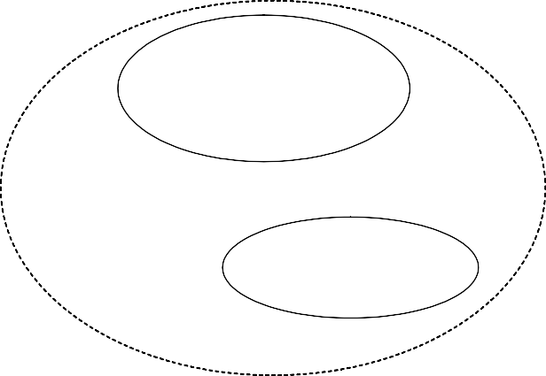

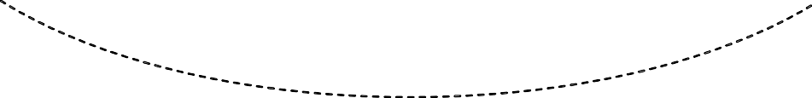

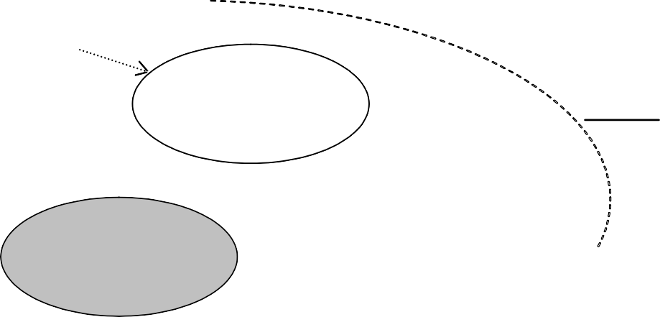





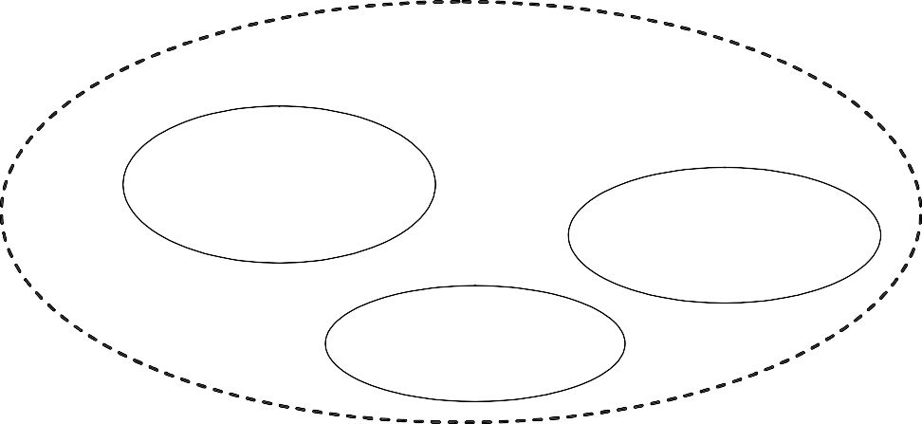


BEP Systèmes Électroniques Numériques | SUJET | Session 2015 | Épreuve EP1 Partie Électronique | Page 3/14

À l’aide du dossier technique :

  - Citer les liaisons qui participent à l’acheminement de l’audio et de la vidéo de la caméra frontale intégrée vers le TV LCD.

  - Citer les liaisons qui interviennent pour acheminer les images de la caméra rotative 360° vers l’ordinateur portable.

  - Indiquer la nature de chaque liaison en cochant la case appropriée dans ce tableau.

N° de Liaison | Signaux Wi-Fi | Données numériques | Signaux vidéo et audio | Signaux Radio 868 Mhz
L1
L2
L4
L5
L6
L7
L8
L9
L22

On procède maintenant à la connexion au réseau électrique de la Bbox :

  - Rappeler les couleurs respectives des conducteurs électriques employés sur une prise secteur :

Conducteur relié à une phase
Conducteur relié au neutre
Conducteur relié à la terre

BEP Systèmes Électroniques Numériques | SUJET | Session 2015 | Épreuve EP1 Partie Électronique | Page 4/14

  - Indiquer les valeurs de tensions obtenues, suivant les cas de mesures :
Tension entre phase et neutre : Tension entre phase et terre : Tension entre terre et neutre :

Pour éviter l’électrocution et donc protéger les personnes, il faut adjoindre à l’installation électrique un interrupteur différentiel :

  - Expliquer en quelques mots le fonctionnement d’un tel dispositif.

  - Indiquer la valeur du courant de disjonction nominale la plus utilisée.

À partir du schéma ci-dessous :
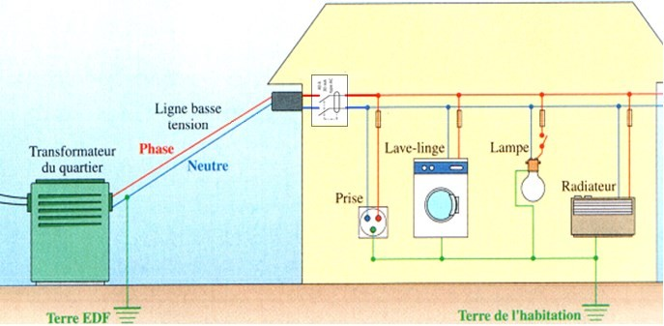
Disjoncteur d’abonné
(Différentiel 500mA)

  - Repérer par une flèche, l’emplacement de l’interrupteur différentiel (Tracer sur le schéma).

  - Donner le dispositif utilisé pour protéger individuellement les appareils électriques installés.

  - Donner un autre dispositif plus récent qui peut remplacer celui déjà installé.

BEP Systèmes Électroniques Numériques | SUJET | Session 2015 | Épreuve EP1 Partie Électronique | Page 5/14

Description des matériels du système technique

Description et justification du choix des matériels de l’installation

  - Identifier, en mettant une croix dans la case, le matériel associé aux références données dans le tableau suivant :

MATÉRIELS | RÉFÉRENCES
MATÉRIELS | R500  ThinkPad | GS3200 | Bbox | 1007105-01W | 1007123 | LE-40B620
Caméra 360°
TV
Myxybox+
Modem - Routeur
Ordinateur Portable
Émetteur/ Récepteur Audio/Vidéo

  - Indiquer pour les matériels suivants, s’ils sont compatibles avec la technologie Wi-Fi ou sans fil et/ou la technologie filaire.

TECHNOLOGIE | RÉFÉRENCES
TECHNOLOGIE | 1007105-01W | LE-40B620 | 1007110 | 1007103 | 1007104 | 1007123
Wi-Fi/sans fil
Filaire

  - Citer la technologie utilisée par la Myxybox+ pour accéder au réseau téléphonique.
  - Identifier chaque élément fléché sur l’image ci-dessous : (vue arrière de la myxybox+).
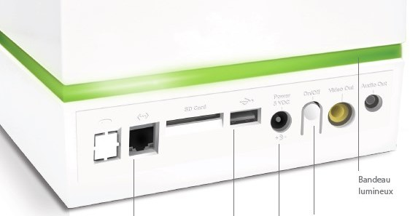

BEP Systèmes Électroniques Numériques | SUJET | Session 2015 | Épreuve EP1 Partie Électronique | Page 6/14

  - Donner le nombre de ports Ethernet disponible sur la Bbox.

  - Indiquer la possibilité qu’offre ce routeur pour étendre son réseau autre que de manière filaire.

  - Citer les différents cryptages possibles pouvant être activés par ce routeur.

  - Rappeler l’URL de connexion, pour administrer le routeur.

  - Préciser le rôle de l’entrée ADSL sur la Bbox.

  - Donner la fréquence de transmission de l’émetteur vidéo :

  - Indiquer le support utilisé pour transférer les données vidéo de l’émetteur au récepteur.

  - Justifier le choix du technicien pour la mise en œuvre de cette technologie.

BEP Systèmes Électroniques Numériques | SUJET | Session 2015 | Épreuve EP1 Partie Électronique | Page 7/14

  - Détailler le nom de chaque élément ci-dessous.

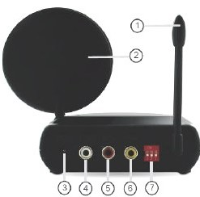 | 1 :  2 :  3 :  4 :  5 :  6 :  7 :

  - Décrire le rôle des commutateurs DIP (ou micro switchs).

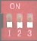
  - Donner la combinaison DIP du récepteur, si celle de l’émetteur est OFF OFF OFF (1 2 3).

  - Indiquer le support utilisé pour transférer les images filmées par la caméra intégrée vers l’émetteur.

  - Expliquer pourquoi la Myxybox+ transmet également un signal audio vers le TV LCD.

  - Préciser les deux méthodes permettant d’associer le détecteur IR à la Myxybox+.

BEP Systèmes Électroniques Numériques | SUJET | Session 2015 | Épreuve EP1 Partie Électronique | Page 8/14

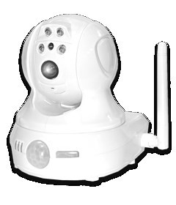
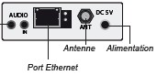
Caméra 360°

Mise en œuvre de l’installation
- Analyse et préparation de l’installation (Première installation en dégroupé total).

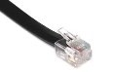
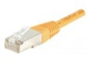
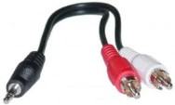
  - Compléter le schéma de câblage de l’installation en respectant le repérage proposé.

Symbolisation | Désignation | Images et repères
Noir  Rouge  Blanc | Câble audio Y splitter : Jack 3,5mm vers 2 RCA audio mâles | Câble repère 1
orange | Câble RJ45 | Câble repère 2 | Câble repère 3 | Câble repère 4
Noir | Câble RJ11 | Câble repère 5
Jaune | Câble RCA vidéo mâle | Câble repère 6 (simple RCA vidéo)  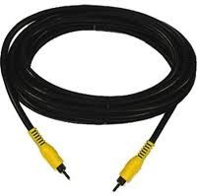 |  | Câble repère 7 (triple RCA)  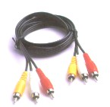
Rouge | Câble RCA Audio Droit mâle
Blanc | Câble RCA Audio Gauche mâle

NE PAS REPRÉSENTER LES ALIMENTATIONS !
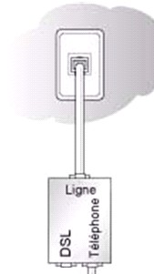
REPÉRER CHAQUE CÂBLE ET TRACER À MAIN LEVÉE SUIVANT LE MODÈLE CI-DESSOUS.
Ligne RTC
Filtre ADSL
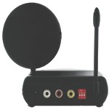
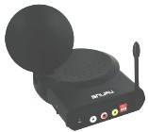
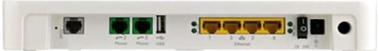
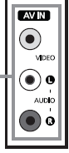
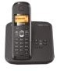
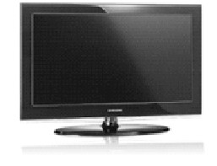
Câble RJ11
Téléphone
GigaSet
5
TV Samsung
2
Modem routeur
7
Récepteur A/V
Myxybox+
1
6
Émetteur A/V

BEP Systèmes Électroniques Numériques | SUJET | Session 2015 | Épreuve EP1 Partie Électronique | Page 9/14

  - Donner la raison pour laquelle l’utilisateur ne peut choisir une connexion vidéo HD entre le récepteur A/V et le téléviseur.

  - Citer la référence et la technologie d’affichage du téléviseur situé dans le salon du particulier.
Référence : Technologie :

  - Indiquer la taille de l’écran en pouces et calculer sa taille en cm sachant qu’un pouce égal 2,54 cm.
Taille en pouce : Taille en cm :

  - Préciser la résolution de cet écran en pixels et démontrer que le format de ce téléviseur est de 16/9.
Résolution : Format du TV :

  - Rappeler l’adresse IP ainsi que le masque attribuée au modem – routeur Bbox.
@ip : Masque :

  - Déduire de la réponse précédente, l’adresse du réseau domestique.
@ du réseau domestique :

  - Rappeler le numéro d’hôte de chaque appareil sur ce réseau.
n°d’hôte du PC portable : n°d’hôte caméra 360°: n°d’hôte Myxybox+ :

  - Indiquer la classe du réseau informatique.

BEP Systèmes Électroniques Numériques | SUJET | Session 2015 | Épreuve EP1 Partie Électronique | Page 10/14

Paramétrage de l’installation

Paramétrage réseau de l’installation domestique

Après avoir configuré la carte réseau de l’ordinateur portable, le technicien vérifie son paramétrage en exécutant la commande DOS « Ipconfig/all » et obtient l’écran suivant :
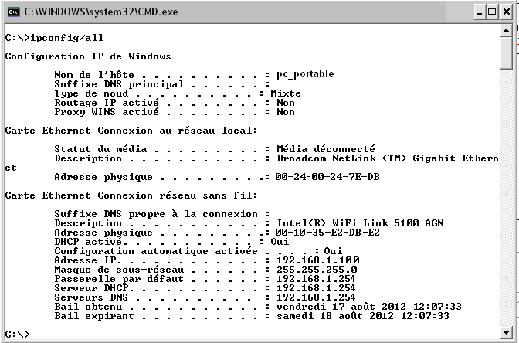
Résultat donné par le PC portable suite à une commande « IpConfig/all»

  - Donner l’adresse IP du PC portable.

  - Préciser l’élément jouant le rôle de passerelle.

  - Indiquer la signification des adresses physiques présentes sur l’image précédente.

  - Compléter la procédure à suivre pour accéder à l’interface web du modem-routeur (Bbox) à partir du PC portable.
1°) Utiliser un explorateur comme :
2°) Entrer dans la ligne d’URL cette adresse : 3°) Taper ce Login :
4°) Rentrer ce mot de passe :

BEP Systèmes Électroniques Numériques | SUJET | Session 2015 | Épreuve EP1 Partie Électronique | Page 11/14

La page d’administration du routeur est la suivante :
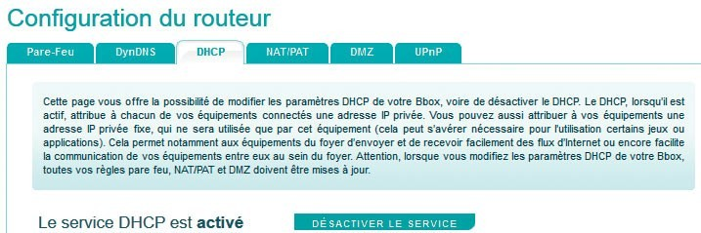

  - Donner le rôle du serveur DHCP.

Partie DHCP de la configuration du routeur :
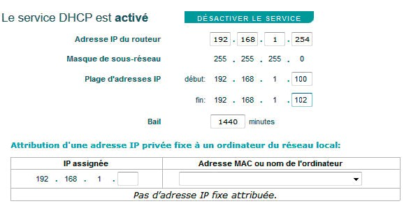

  - Indiquer le nombre maximal (possible) d’adresses en classe C que ce routeur peut attribuer.

  - Préciser la commande DOS que le technicien devra entrer sur le PC afin de tester la communication avec la caméra 360°.

BEP Systèmes Électroniques Numériques | SUJET | Session 2015 | Épreuve EP1 Partie Électronique | Page 12/14

Le résultat du test de communication donne les résultats suivants :
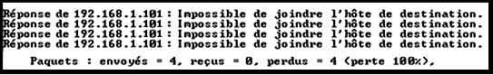

  - Expliquer la signification des résultats obtenus.

Partie Wi-Fi de la configuration du routeur : Partie généralités.
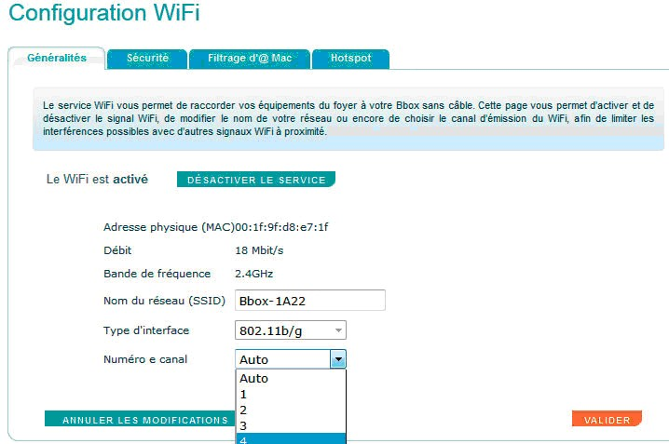

  - Indiquer le nom de diffusion du réseau Wi-Fi choisi par le technicien.

  - Expliquer ce que signifie SSID.

BEP Systèmes Électroniques Numériques | SUJET | Session 2015 | Épreuve EP1 Partie Électronique | Page 13/14

  - Préciser les différentes fréquences utilisées dans ce système.
Fréquence du Wi-Fi :
Fréquence du Transmetteur A/V :
Fréquence de la Myxybox+ en transmission radio :

  - Cocher la bonne affirmation d’après les résultats de la question précédente :
Les fréquences se chevauchent, le système aura des problèmes de fonctionnement : □
Les fréquences sont contigües, le système peut ne pas fonctionner correctement : □
Les fréquences sont suffisamment espacées pour un bon fonctionnement du système : □

Partie Wi-Fi de la configuration du routeur : Partie sécurité.
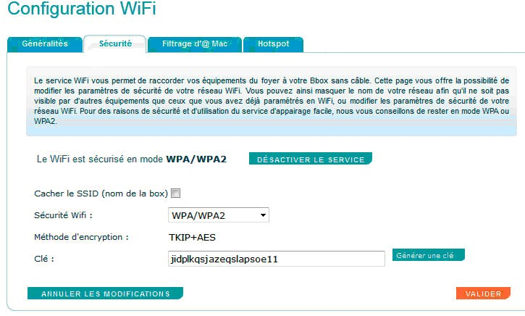

  - Indiquer le type de cryptage utilisé pour la sécurisation de l’installation.

Cryptage :

  - Énoncer le mot de passe de connexion au réseau.

Mot de passe :

BEP Systèmes Électroniques Numériques | SUJET | Session 2015 | Épreuve EP1 Partie Électronique | Page 14/14

